OÚ Poběžovice u Holic a SDH Poběžovice u Holic zve malé i velké děti na

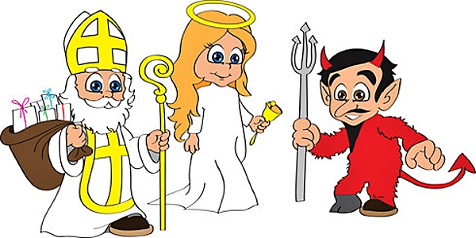Mikulášskou nadílku

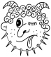Kdy: 9.12 od 14.30 hod.

Kde: Poběžovice u Holic

v sále obecní hospody

Program: Loutkové divadlo Kozlík

Mikulášská nadílka

Vstupné dobrovolné

Balíčky pro děti můžete odevzdat pořadatelům nebo donést na obecní úřad od 14.00 hod.